Dag lieve yogi’s,

sommigen onder jullie volgen al een tijd yogales bij Myriam of bij Geert, anderen volgen de yoga bij 1 van hen nog maar sedert de lessen online.

De droom om een midweek yoga retreat te organiseren is al een tijdje aanwezig, om jullie de kans te geven om dieper in de materie van yoga te duiken, samen met ons.
Coronatijd is ook een tijd om nieuwe projecten te laten ontstaan, vanuit het hart. Vandaar dat onze retreat vorm begint te krijgen.

Wij plannen deze midweek te organiseren in de Ardennen in de buurt van Durbuy, op een mooi ecologisch terrein in volle natuur van maandag 5 tot en met vrijdag 9 juli 2021. Wij hopen dat de coronacrisis tegen dan grotendeels opgelost geraakt is, zodat we de vrijheid terug krijgen om in groep te mogen werken.

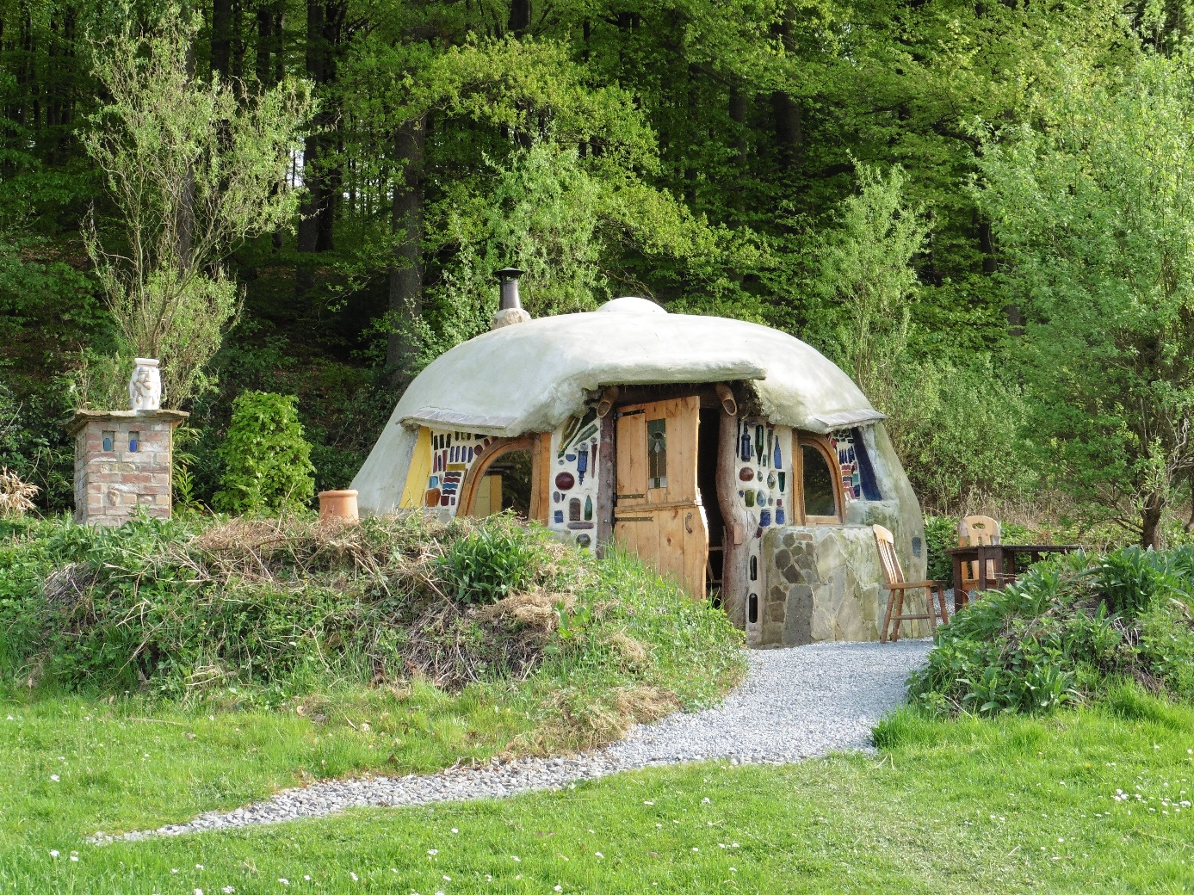

Wie zijn wij ?
-MYRIAM werd opgeleid in de yoga volgens de leer van Patanjali, bij Johan De Backer in Bellem. Zij geeft al jaren wekelijks yogales in Assenede, Hansbeke, in eigen living en tuin in Zomergem, aan volwassenen en jongeren. Zij geeft yoga vanuit een zachte flow, vanuit het hart. Het uitoefenen van opeenvolgende vloeiende asana’s wordt afgewisseld met prana yama oefeningen en korte meditaties. Je lichaam van binnenuit beleven vanuit een zachte flow, vanuit bewustzijn contact maken met je ware kern. Zij geeft ook klankschaalligconcertjes, healings, massages en energiewerk. Zij volgde verschillende workshops voor energiewerk bij Ingeborg uit Brugge en Michael Barnett in Duitsland, voor klankwerk bij Pia Lootens in Aalter en Antoon Verwer in Nl, Hoogwoud.

-GEERT volgde zijn yogaopleiding bij Brigitte Longueville, bezielster van yogacentrum Solstice te Mexico. In deze yoga werkt men met de Backmitra, met als doel de rug en schouders te verstevigen en versoepelen en leert men een yogaflow, een reeks oefeningen die je makkelijk thuis kan uitvoeren. Deze yogalessen richten zich op het verhogen van lichaams-en adembewustzijn op weg naar meer balans, en dit elk op zijn eigen tempo. Hij is gepassioneerd door het hele yogagebeuren en verdiept zich dan ook snel in het lesgeven. Hij geeft wekelijkse groepslessen in Eeklo, Adegem, Assenede, Kaprijke en Landegem.

Samen een yoga retreat mogen geven zal voor ons een verrijking zijn en biedt jullie 2 aanvullende manieren van yoga beleven aan.

Voor wie is de yoga retreat bedoeld ? Wat houdt deze retreat in ?
Deze yoga retreat is bedoeld voor iedereen die yoga wil leren kennen, ongeacht je leeftijd of voorkennis, en die nieuwsgierig is naar andere aspecten van klank, beweging, de natuur ervaren. Verschillende yogasessies per dag worden je aangeboden afwisselend door Myriam en Geert, evt ook door 1 gastdocent, je kan deelnemen aan de ochtendmeditaties, of een initiatie in de yogafilosofie en -geschriften, wandelen in de pure natuur, in afwisseling met andere activiteiten zoals klankschaalligconcertje, mantra’s zingen aan het kampvuur , bodyflow enz...
Dit alles vanuit een ongedwongen flow, samen leven en beleven, volgens je eigen ritme. Er wordt ook voldoende vrije tijd voorzien om te rusten, zaken te laten bezinken of te wandelen op je ééntje of met enkelen.

Wat mag je verwachten van het verblijf ?
Je verblijft in een gezellig ingerichte hoeve met verschillende 2 persoonskamers met aparte bedden. Wens je meer privacy, dan kan je ook alleen een 2 persoonskamer innemen mits een hogere vergoeding te betalen. Er is ook 1 tipi voor 1 persoon alleen en 1 chalet voor 2 mensen die iets meer privacy wensen. Je kan ook in een tent slapen, die je zelf meebrengt, en dan een lagere prijs betalen.
Er is eveneens een infrarood sauna voor 2 personen tot onzer beschikking.
Het terrein is volledig ecologisch, ook je shampoos, douchegel en tandpasta dienen dit te zijn. De maaltijden zullen volledig biologisch, vegetarisch zijn, bereid door een professionele kok. Heb je een bepaalde voedsel-allergie, laat ons dat dan op voorhand weten aub.
De gebouwen zijn ingebed in prachtige bossen, velden, vlakbij Durbuy.
Er zijn plekjes buiten om te zitten of een kampvuur te maken.

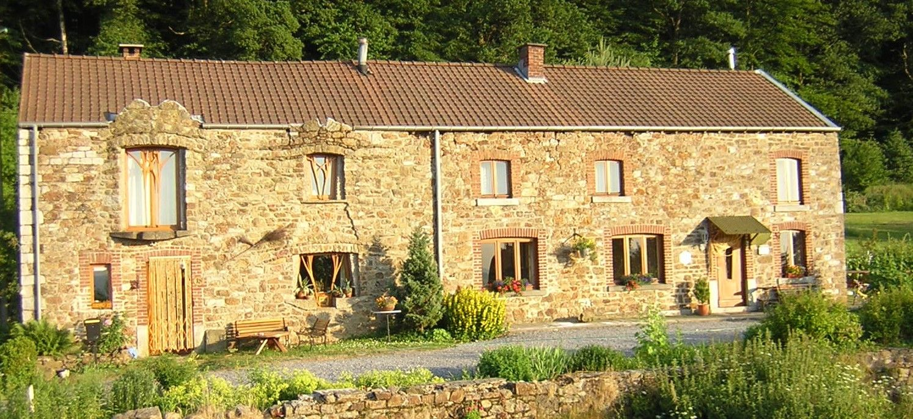

Praktisch:
-tijdstip: van ma morgen 5 juli tot vrijdag middag 9 juli 2021
-aantal deelnemers: 12 mensen maximum
-prijs: 745€ (695€ early bird tot 15 februari 2021)
-plaats: Heyd, Durbuy
-voor contact en boeking: myriamvuylsteke@telenet.be (0485278732)
info@gingeryoga.be (Geert Francois) (0494857086)
-info: zie www.suriyame.be ( scroll naar workshops, klik op yoga zomer retreat)
zie www.gingeryoga.be
-omwille van Corona kan het tijdstip veranderd dienen te worden

Stuur deze mail gerust door naar andere mensen die interesse zouden kunnen hebben,

wij hopen je te mogen verwelkomen op onze yogretreat,
en kijken er naar uit,

namasté,
Myriam en Geert

